

Mini Projet – Programmation 2 / Structures de données

Gestion de Location des Voitures

Mr Ahmed Fouad EL OUAFDI

Réalisé par :

Afra IZELGUE

19-03860008

Aafaf RIDOUAN

19-03840006

06/06/2021

Ce projet est un programme codé en langage C, il consiste à faire la gestion d’une agence de location de voitures.

Composé de 3 parties principales :

* + - Gestion de Voitures
    - Gestion de Location
    - Gestion de clients

Chacune de ces parties est sous forme des fonctions manipulant des variables de type structures prédéfinies, agissant sur des fichiers (Voitures, Clients, Contrats).

C’est une application d’interfaces graphiques réalisées par The Gimp ToolKit GTK+ qui est un ensemble de bibliothèques logicielles. L’usage de Glade nous a facilité le fonctionnement de GTK+ en minimisant la longueur du code, Glade nous a permet de créer des fenêtres contenant des boutons liés aux fonctions de la gestion dans notre code.

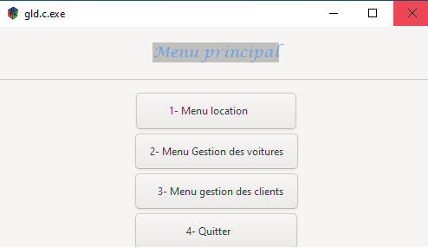

Lors de l’exécution de notre programme, la console s’affiche accompagnée par une fenêtre gtk.

***Menu gestion de location***

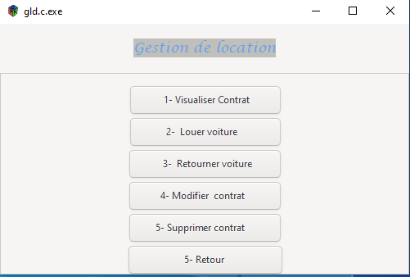

Le bouton « Menu Location » nous emmène à la fenêtre contenant les boutons liés aux fonctions traitant les contrats.

1. « Visualiser Contrat » consiste à afficher l’id du client et celui de la voiture louée, les dates de début et fin de la contrat et le cout de la voiture.
2. « Louer voiture » Permet de louer une voiture qui est disponible en remplissant les données demandées sur la console.
3. « Retourner voiture » permet de faire retourner une voiture déjà louée et la rendre disponible.
4. « Modifier contrat » permet de modifier la date de fin du contrat.
5. « Supprimer contrat» permet de supprimer les données d’un contrat sur le fichier.
6. « Retour » permet de revenir à la fenêtre précédente.

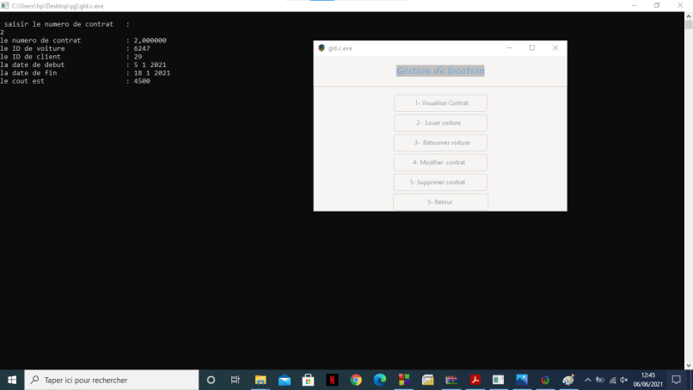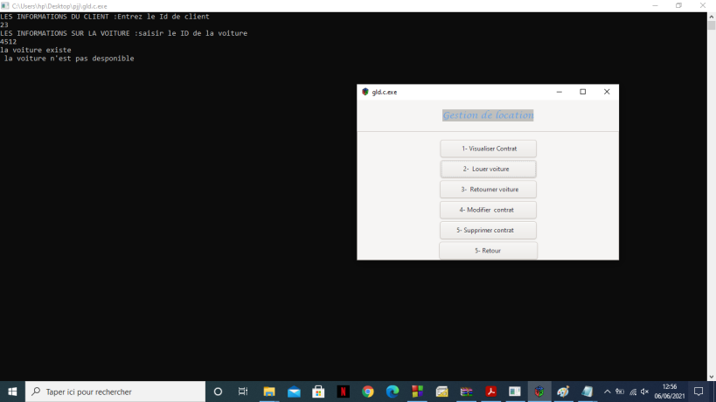 Exemple pour « visualiser Contrat » :

***Menu gestion des clients***

1-Liste des clients : cette fonction permet d’afficher la liste des clients contenus dans le fichier « Clients ».

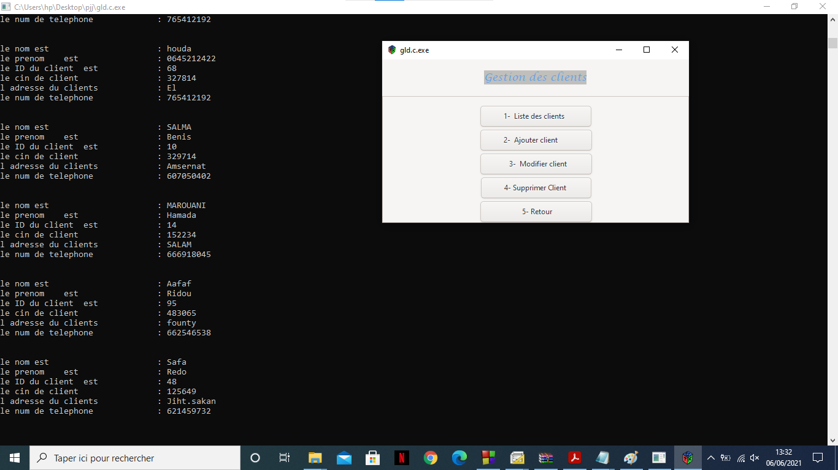

2-Ajouter client : au début, un message s’affiche sur la console demandant l’id du client pour vérifier s’il n’existe pas déjà, si ce n’est pas le cas elle passe à la saisie des autres informations. 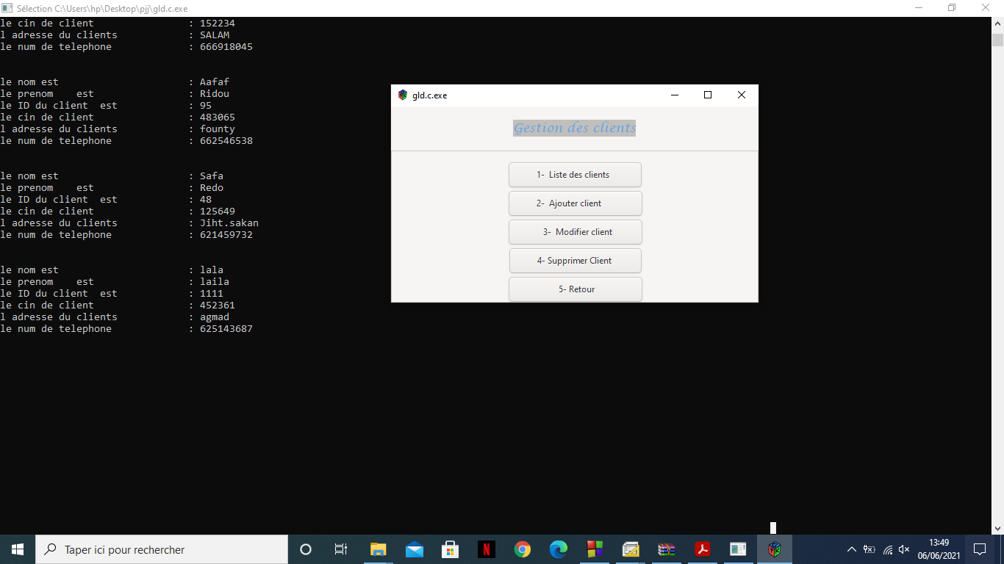

3-Modifier client : il faut d’abord entrer un id pour vérifier l’existence du client, s’il existe la saisie des informations de ce dernier se continue, sinon un message disant que cet id ne correspond à aucun client s’affiche.

4-Supprimer Client : cette fonction est besoin de l’Id du client pour le supprimer, si ce dernier n’existe pas un message disant que cet id ne correspond à aucun client s’affiche.

5-Retour : cette fonction est liée à la fenêtre précédente « Menu Principale».

***Menu gestion voiture***

1-Liste des voitures : Affiche la liste des voitures situant dans le fichier « voitures».

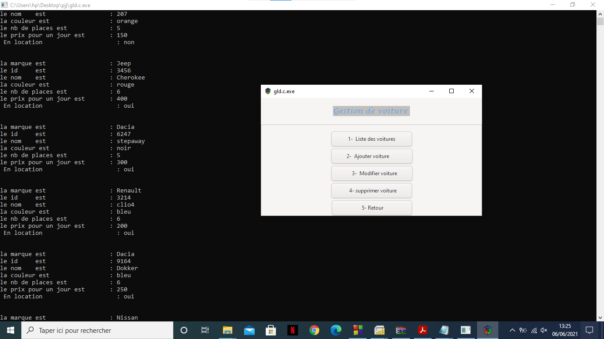

2-Ajouter voiture : au début, un message s’affiche sur la console demandant l’id de la voiture pour vérifier s’il n’existe pas déjà, si ce n’est pas le cas elle passe à la saisie des autres informations.

3-Modifier voiture : il faut d’abord entrer un id pour vérifier l’existence de la voiture, s’il existe la saisie de ces informations se continue, sinon un message disant que cet id ne correspond à aucune voiture s’affiche.

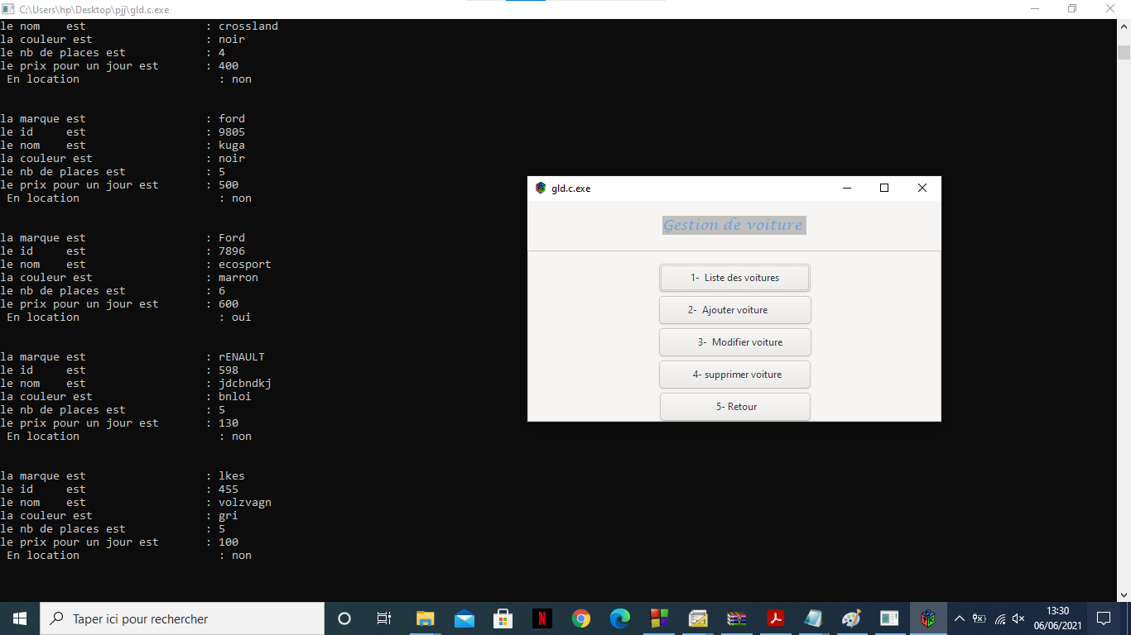

4-Supprimer voiture : cette fonction est besoin de l’Id de la voiture pour la supprimer, si ce dernier n’existe pas un message disant que cet id ne correspond à aucune voiture s’affiche.

5-Retour : cette fonction est liée à la fenêtre précédente « Menu Principale».